1

Сценарий развлечения по пожарной безопасности в подготовительной группе №2 «Колобок»

«Огонь -друг ,Огонь-враг»!

Воспитатель :Лачинова Саният Шамилевна

Муз.руководитель:Абдурахманова Сабина Бийисламовна.

Цель: Закрепить знания детей о правилах пожарной безопасности и правилах поведения при пожаре.

Задачи:1. Воспитывать уважение к труду пожарных.

2.Закреплять навыки детей в беге .

3.развивать умение детей ориентировке в проблемных ситуациях.

Материал: огнетушители из пластмассовых бутылок, пожарная машина из картона, каски для пожарных ,плакат «берегите лес от пожара», домик ежика,пенек ,спички и зажигалки для игры,предметы от которых не возникает пожар,телефон для игры,ведерки,речка нарисованная,короны на головы детей для сценки «Лесной пожар,тушат лесные звери»,пожарный щит,пожарник нарисованный на картоне,костюмы для девочек на «Танец огня»,деревья из картона,костюм для буратино.

Ход мероприятия:Развлечение проводится в игровой группы «Колобок»,выступают дети группы «Колобок» воспитатель и музыкальный работник. Дети входят в группу парами маршируя под песню «Марш

2

пожарных»,после дети стоя возле стульчиков, хором здороваются с гостями мероприятия.

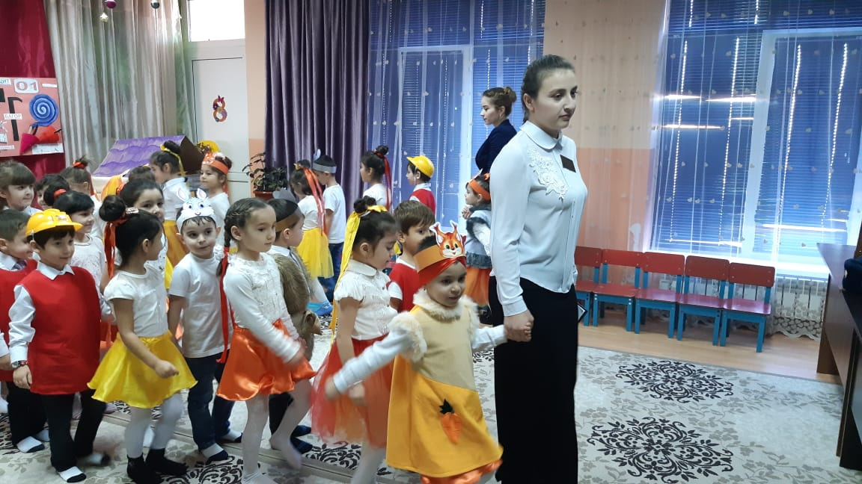

Ведущая: - Знают взрослые и дети

В самых дальних концах земли

Люди,сколько жили на свете

Пуще глаза огонь берегли

Ведь огонь в холода ,в непогоду

У костра их всегда согревая

И хоть тысячи лет пролетели

Людям нужен по прежнему он

Но стоило огню дать волю,оставив его без контроля как добрые действия превращались в зло.

Они часто возникают там,где неосторожно и небрежно обращались с огнем.

3

Сегодня мы с вами собрались еще раз вспомнить правила соблюдения пожарной безопасности.

Давайте сначала расскажем ,опишем пожарный щит.(описывает Абдулмалик)

Описание формы пожарника.(Амир)

Описание качеств характера пожарного(храбрый,бесстрашный,сильный,ловкий,спортивный,умный.)

Ведущая: Эта история произошла в одном сказочном лесу,где жили веселые зайчата ,бельчата,ежата и много других зверей и насекомых.

* Вот в лесу стоит домик и там живет ежик,как говорят :ни головы и не ножек.) (пауза)

В это время из-за леса

Ежик к домику спешил.

Для чудесной своей печки,

Он дровишек нарубил

(выходит ежик ,несет вязанку дров ,заходит в домик ,садится к печке кладет дрова)

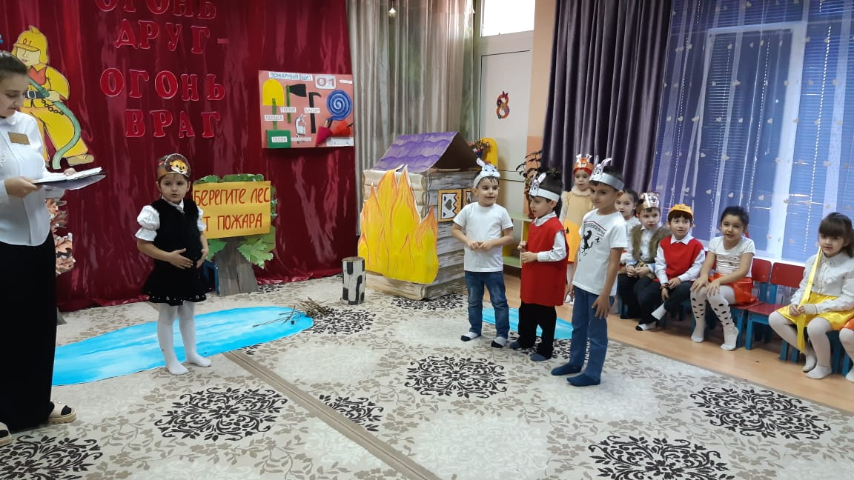

4

Ежик: как хороршо,как тепло!

В доме уютно моем и светло!

Дом от дождя укрывает,

В печке огонь напевает!

Выпусти меня из печки

Только я открою дверь

Будет мне тогда теплей!

(открывает дверцу,садится и засыпает)

Ведущая :дверцу ежик наш открыл

Разомлел да и заснул

Он из печки убегает

В это время на полянке появляются зайчатки:



1.Зайчонок: меня зовут ,быстроножка. Вы наверное, догодались почему?(ответ детей хором)

5

2.Зайчонок . А меня зовут короткохвостик. Я самый маленький зайчонок.

3. Зайчонок: меня зовут Длиноушка(гладит ушки)

Вместе : И все мы живем очень дружно!

Ведущая: между тем огонь не дремлет,свое злое дело делает.

(выскакивают белочки)

1.Белочка : пламя прыгнуло в траву

Подожгло оно листву.

2. Белочка: Берегись лесной народ

К нам в леса огонь идет.

Спасайтесь все ! У нас пожар!

Мышка: Горят деревья ,стонут звери ,птицы!

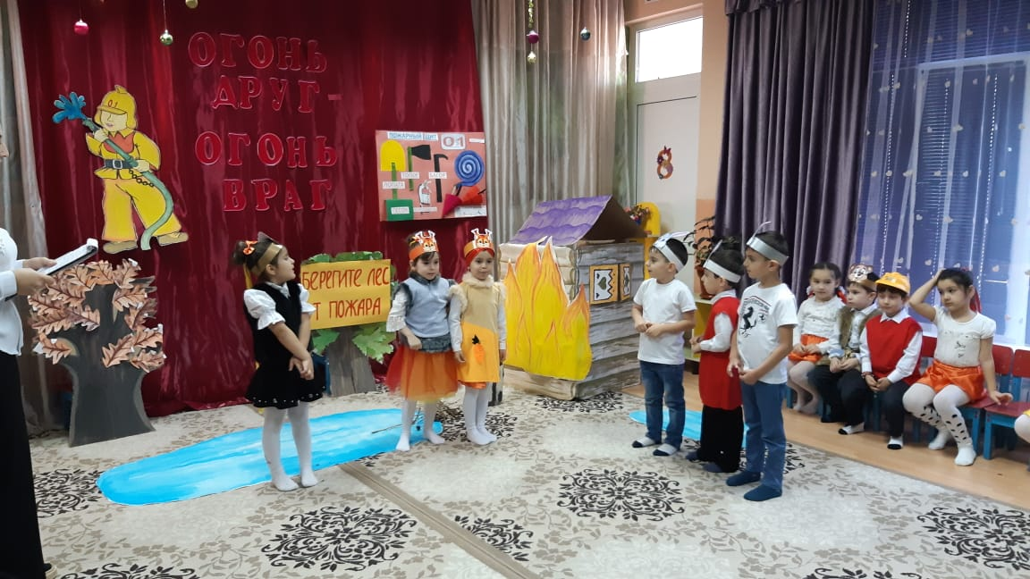

Ведущая : огонь идет все дальше ,сильным стал !

6

Его бы потушить ,но где же взять водицы.

Медведь: Надо к ежику бежать и пожарных вызывать !

У ежа есть телефон,пусть скорее звонит он!

(звери бегут к домику ежа . Eж сидит на пеньке и плачет)

Ежик: звери,что же я натворила !

Огонь из печки отпустила!

Как звери теперь спасти

Беду от леса отвести!

Лиса: Скорей ,скорей тушите пока не поздно

Пока никто не пострадал серьезно

Медведь: Если близко телефон

И тебе доступен он

Нужно 01набрать

И пожарных вызывать!

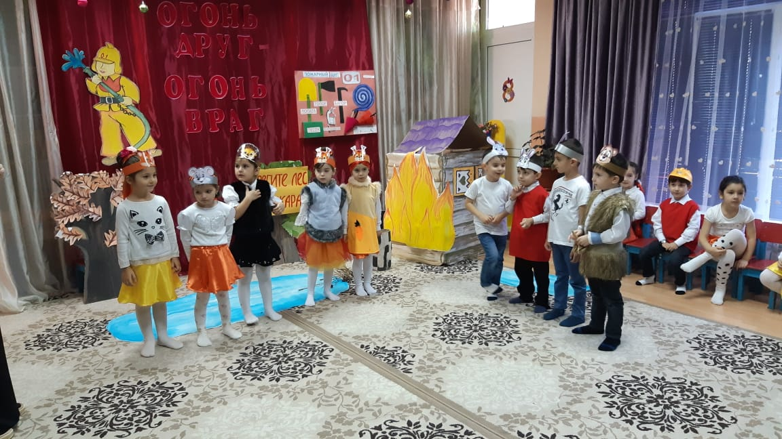

7

Ежик: Лес горит!Пожар беда!

Приезжайте к нам сюда !

Пожарный 1: Выбегай лесной народ .

Кто с лопатой ,кто с киркой!

Пожарный 2: Кто с ведром ,кто с котелком!

Вместе справимся с огнем!!

( звери тушат огонь )

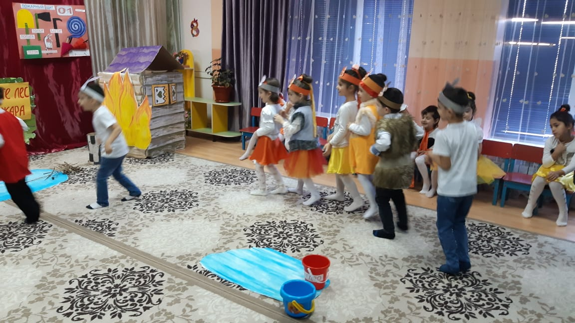

Ведущая : Огонь потушен

В лесу все спокойно !

Ведущая : Слушайте внимательно!

Если вы со мной согласны,

8

Дружно прокричите «ДА»

Если так поступать нельзя ,

«НЕТ» прокричите все вместе !

Произнесите «ДА» вместе,и хлопаем в ладоши

Если «НЕТ» ,то топайте ножками!

Раз ,два,три! Начали!

Детям можно: играть со спичками ,

-рисовать

-жечь бумагу

-открывать дверцу горящей печки

-вклюсать телевизор и отправляться на прогулку

-петь песни и плясать

(ответы детей )

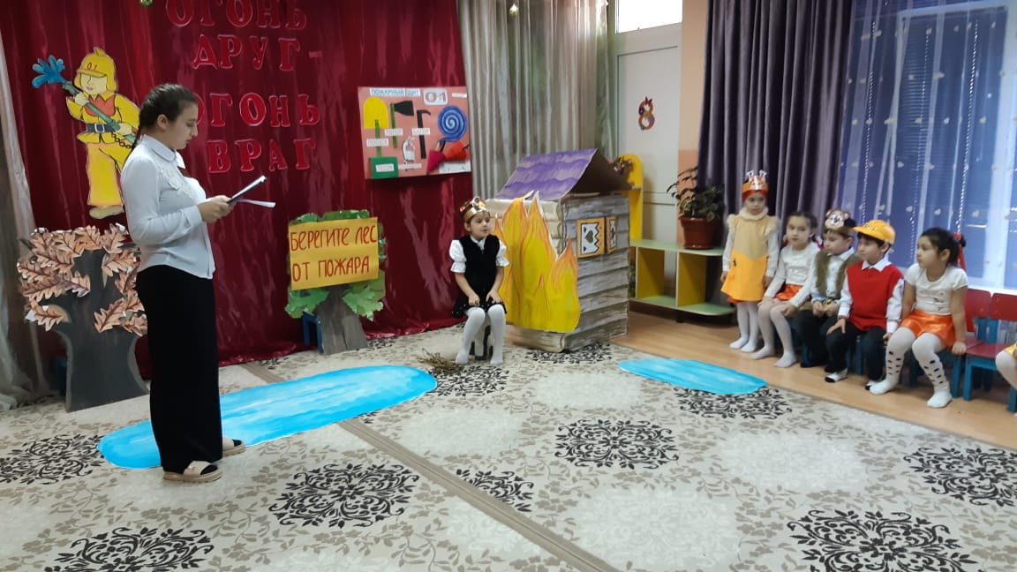

Выход « Буратино»

9

Выбегает Буратино! На дереве плакат « Берегите лес от пожара» !

Буратино с букварем ,весело напевая ,подпрыгивая читает плакат на дереве !

- Хм интересно !-бросает камушки в озеро . Оглядывается по сторонам ,достает из кармана коробок спичек.

Чиркает спичкой ,бросает одну,вторую,третью.

Появляются девочки « Искорки» изображающие огонь.

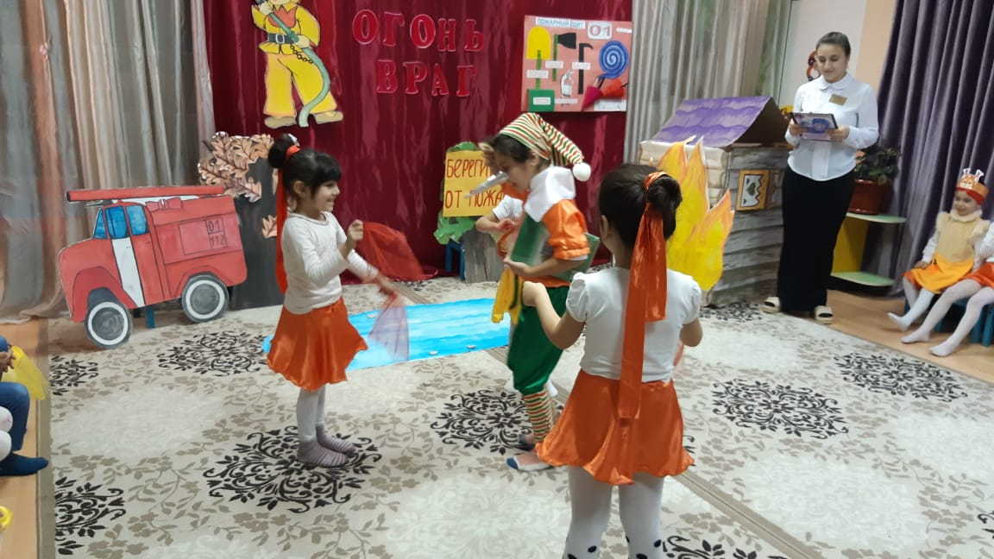

Буратино испугался ,закрывает лицо руками!

Буратино: взывает о помощи и кричит : « Мне жарко ,я горю.

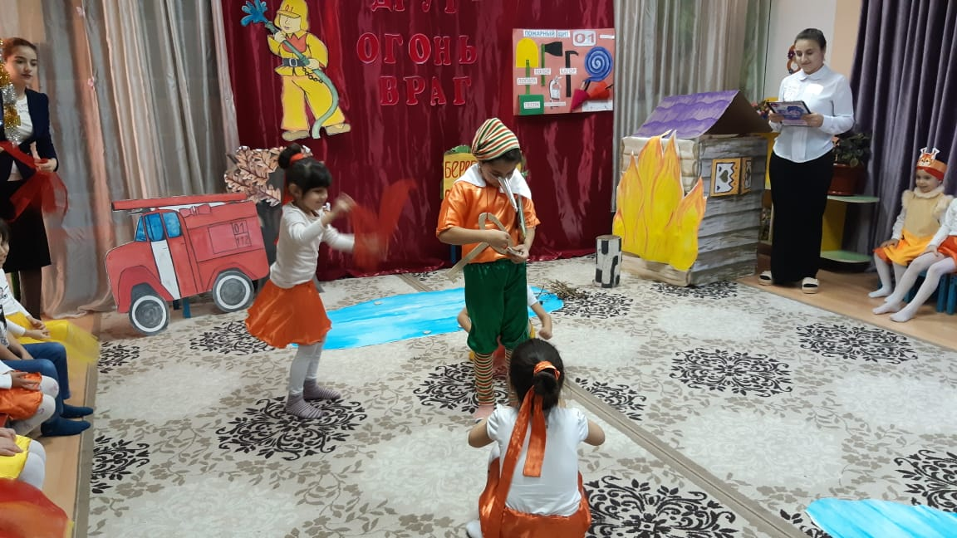 Помогите ,спасите!

Я обещаю ,больше так не буду играть со спичками!

10

Ведущая: Пожар ,всегда возникает неожиданно.

Только что ,все было хорошо,как вдруг возникает пламя ,появляется дым. Даже от одной спички,может разгореться пламя пожара!

«Танец огня» в исполнении девочек.

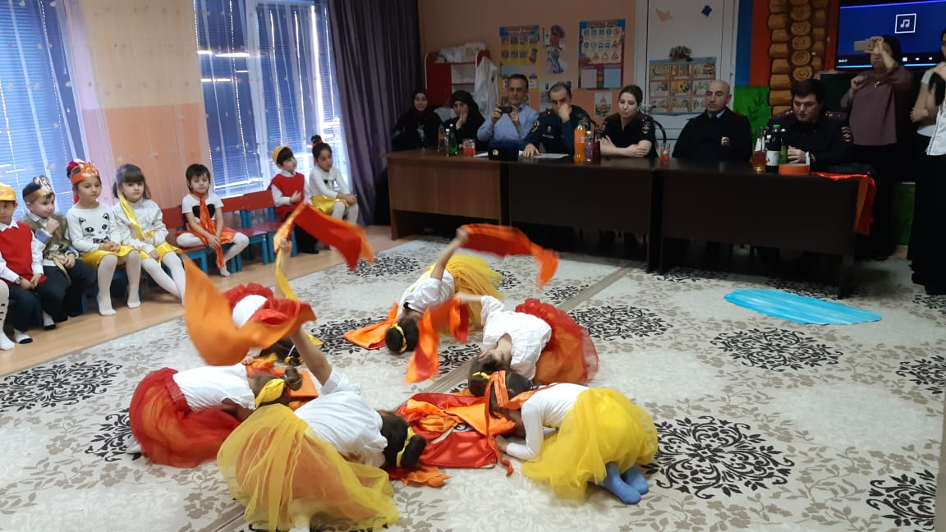

Ведущая :а теперь игра « Как нужно вызывать пожарных»

3 детей показывают ,как нужно вызывать пожарных:позвонить по номеру 01,назвать очаг возгарания,место пожара,адрес где случился пожар,ФИО человека,который позвонил в пожарную.

Игра -эстафета « Что относится из предметов к пожару ?

( 2 команды,дети из предметов выбирают те предметы,которые могут послужить причиной пожара)

Ведущая: А теперь вспомните правила ,которые помогут избежать пожара !

11

Правило 1: Помните ,игры с электроприборами ,спичками ,зажигалками, очень опасны,и могут послужить причиной пожара! (МАЯ )

2: Пальчик или гвоздик в резетку не совать.

Электричество опасно,это каждый должен знать!( Зухра)

3: Ни за что и нокогда!

Не хватайте провода.

И без взрослых даже штепсель.

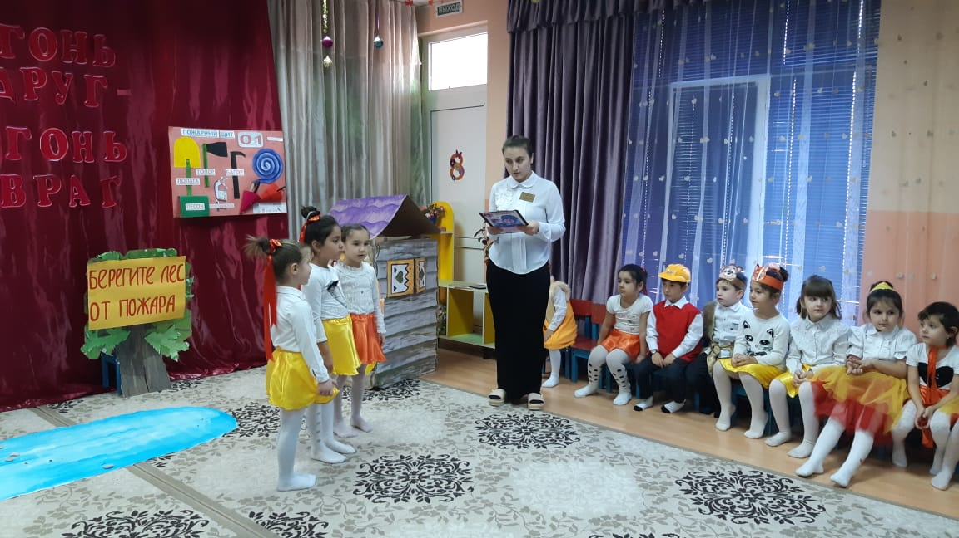 Не втыкайте никуда!( Карима)

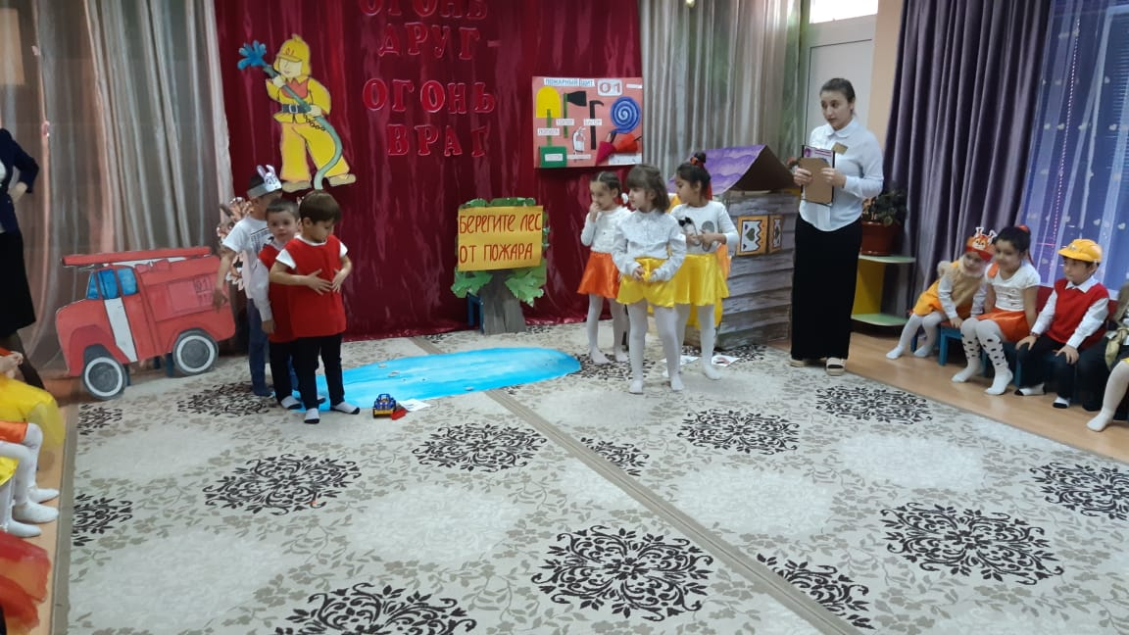

12

Ведущая : но если вдруг уже возник пожар,что же тогда делать?

Обьясняет ведущая -немедленно покиньте помещение ,где возник пожар, и закрыть за собой дверь.

Двигаться к двери ползком .

Ведущая: Заканчивая наше мероприятие

Я хочу вам пожелать

Без пожарных и несчастий

В вашей жизни избежать

Помните,что шалость с огнем

Обернется пожаром и злом!

В конце мероприятия дети исполняют песню « Чтобы не горел наш дом»!

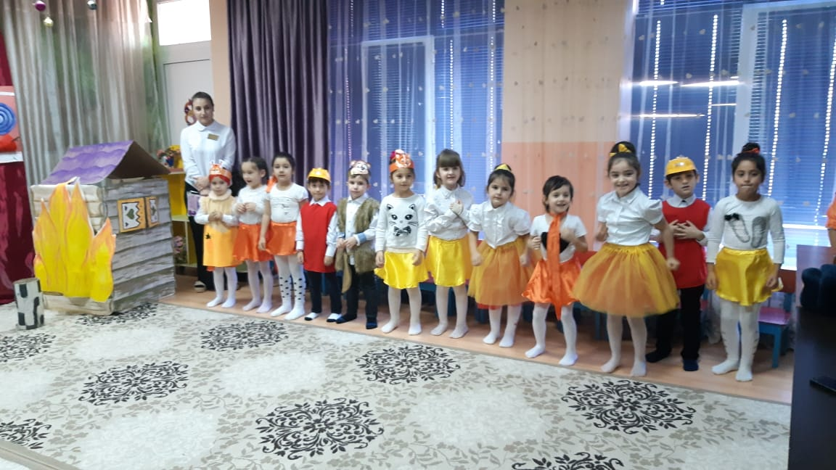

После исполнения песни, дети прощаются и покидают зал!

На мероприятие были приглашены и присуствовали :

13

1. Заместитель начальника ОНД и ПР №8 по г.Хасавюрт,Хасавюртовскому,Новолакскому и Казбековскому районам УНД и ПР ГУ МЧС России по РД .Гаджиев Казум .Д.

2.Мамаев С.А.,вед.спец. РУО.

3. СултангереевХ.О.,мл. лейт.полиции,участковый.

4. Бартиева А.М.,лейт.полиции, ПДН.

5. Багаев Г.М.,капитан полиции,участковый уполн.

